11_CNPM1_1150080024_Nguyễn Thị Kim Liên

1. Tùy chỉnh màu sắc, hình dạng

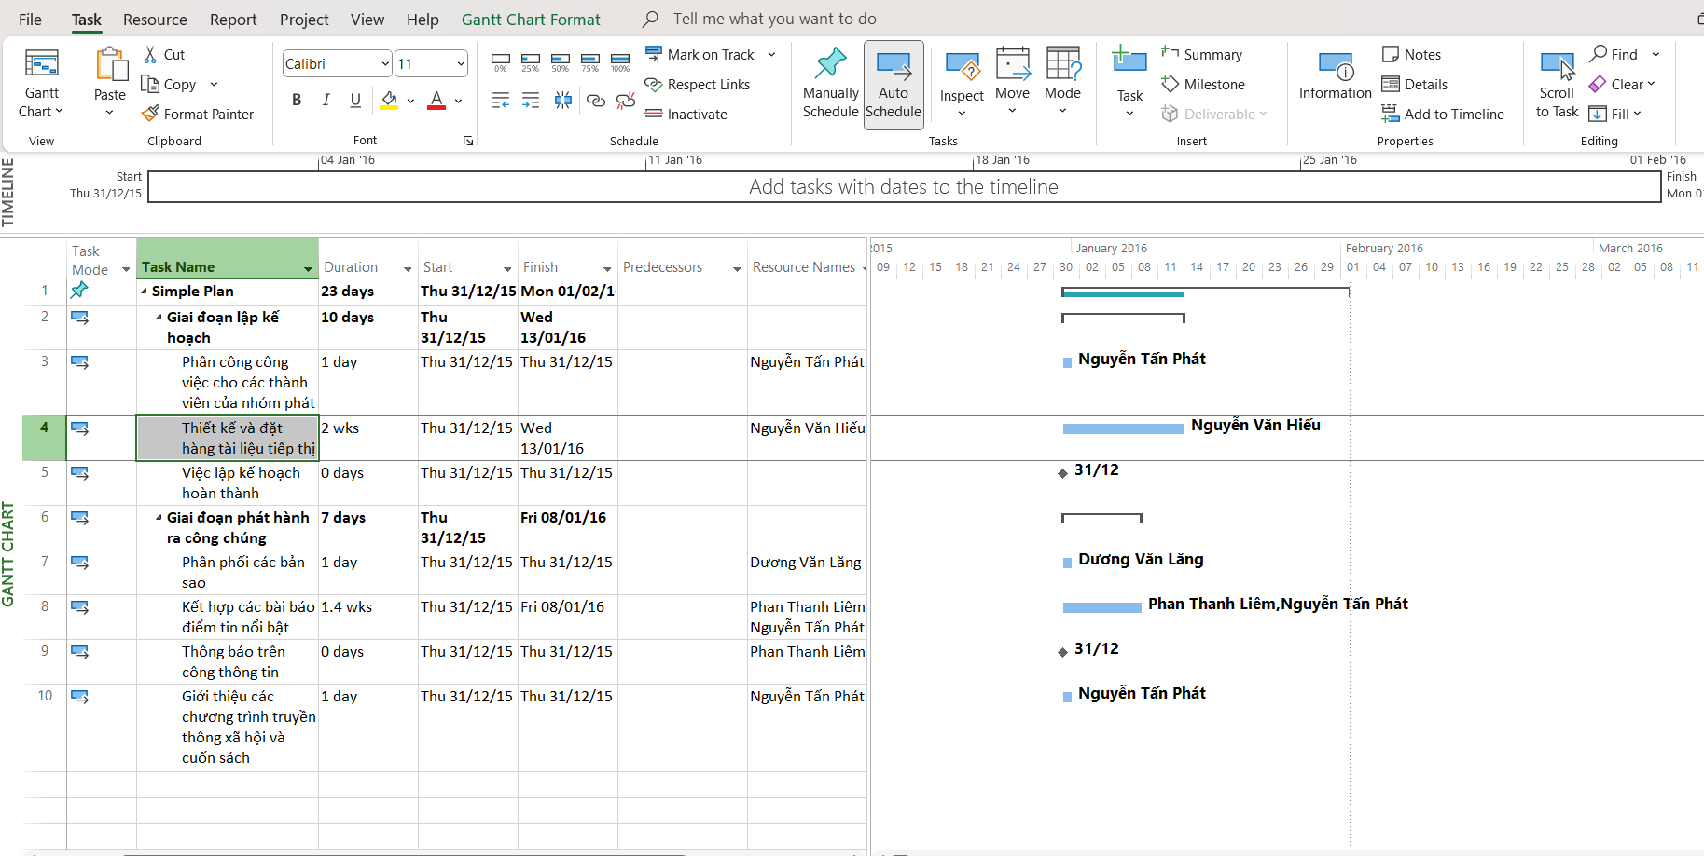

Trên tab định dạng “Format”, trong nhóm kiểu biểu đồ Gantt “Gantt Chart

Style”, nhấn chuột vào “More” để hiển thị các kiểu màu sắc được xác định trước.

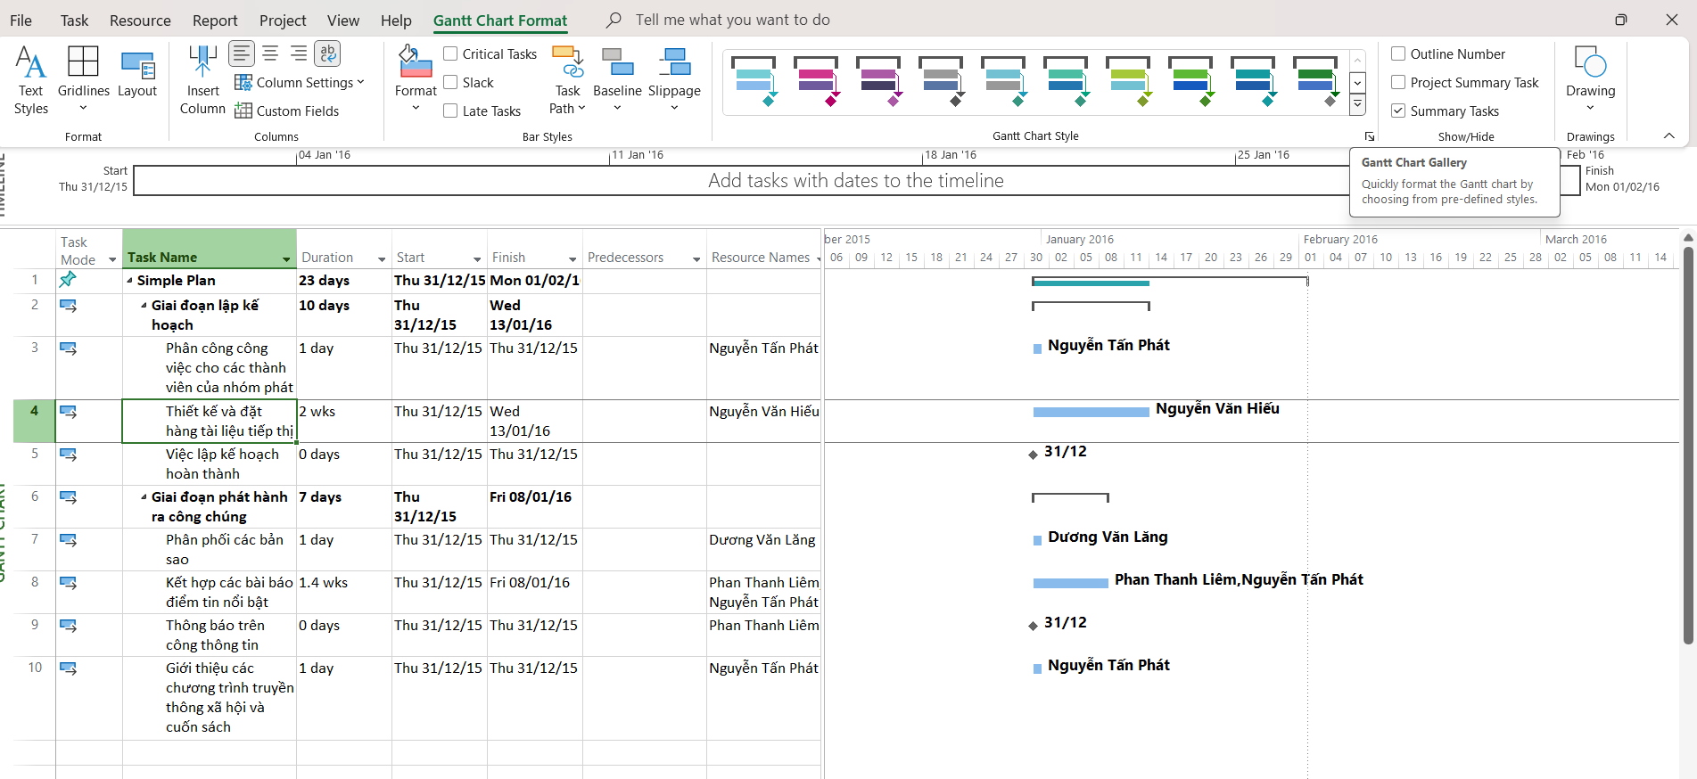

Tại cột “Task Name”, chọn công việc số 5 Việc lập kế hoạch hoàn thành. Đây

là công việc mốc mô tả điểm cuối của giai đoạn đầu tiên của dự án.

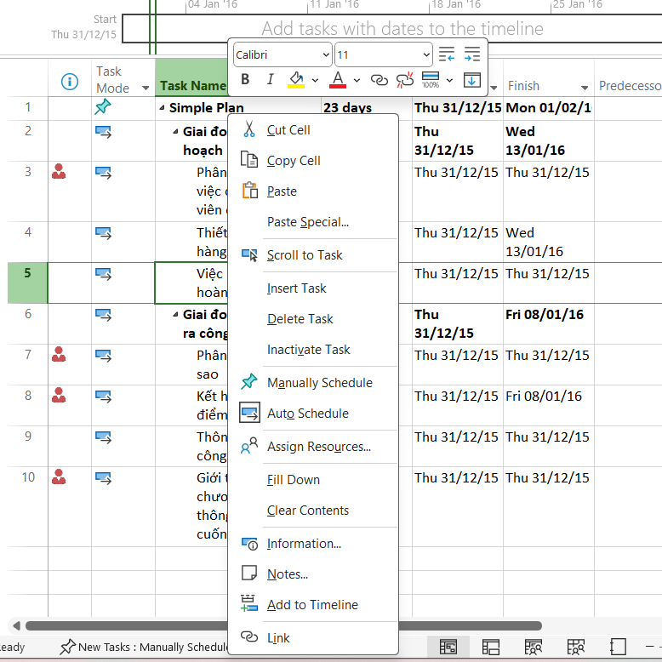

- Chọn màu nền Background Color là màu vàng và kiểu chữ in nghiêng.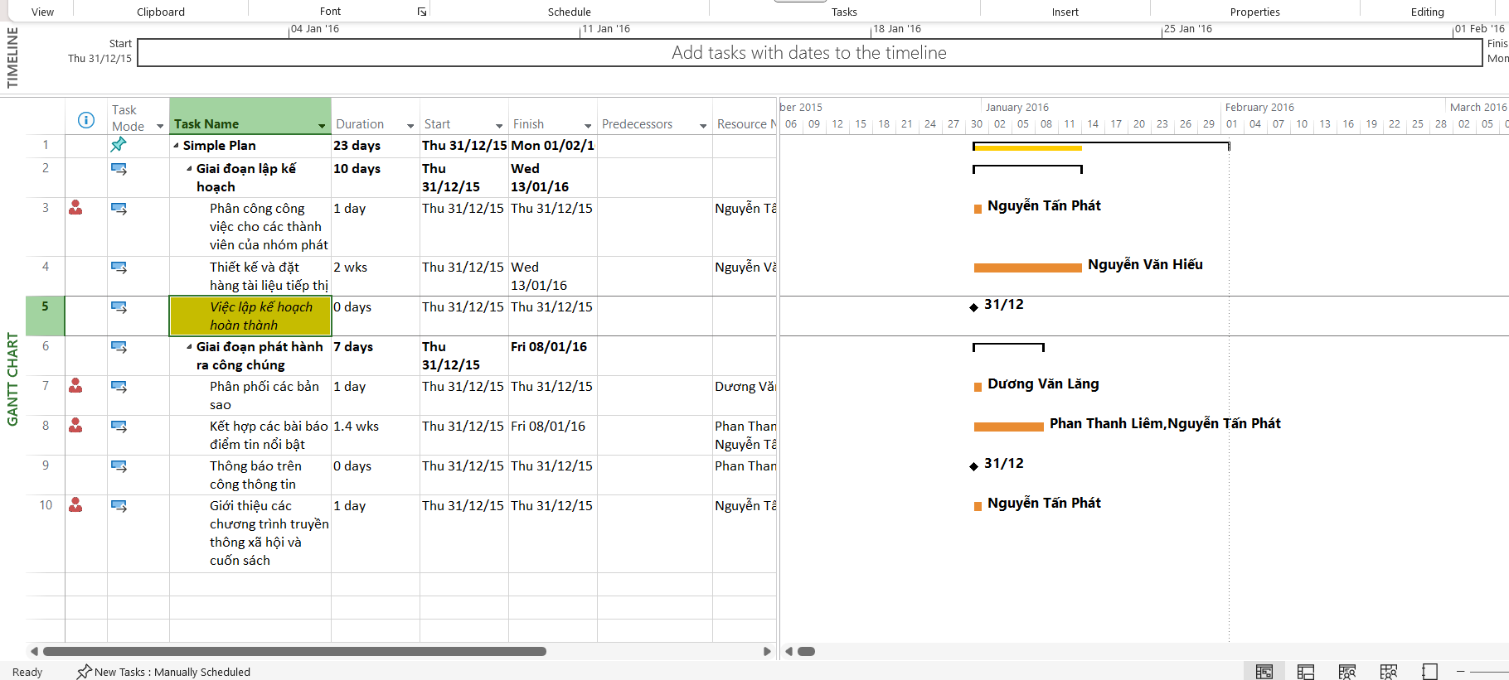

Trong hộp thoại “Format Bar”, dưới “Start”, chọn danh sách sổ xuống “Shape”.

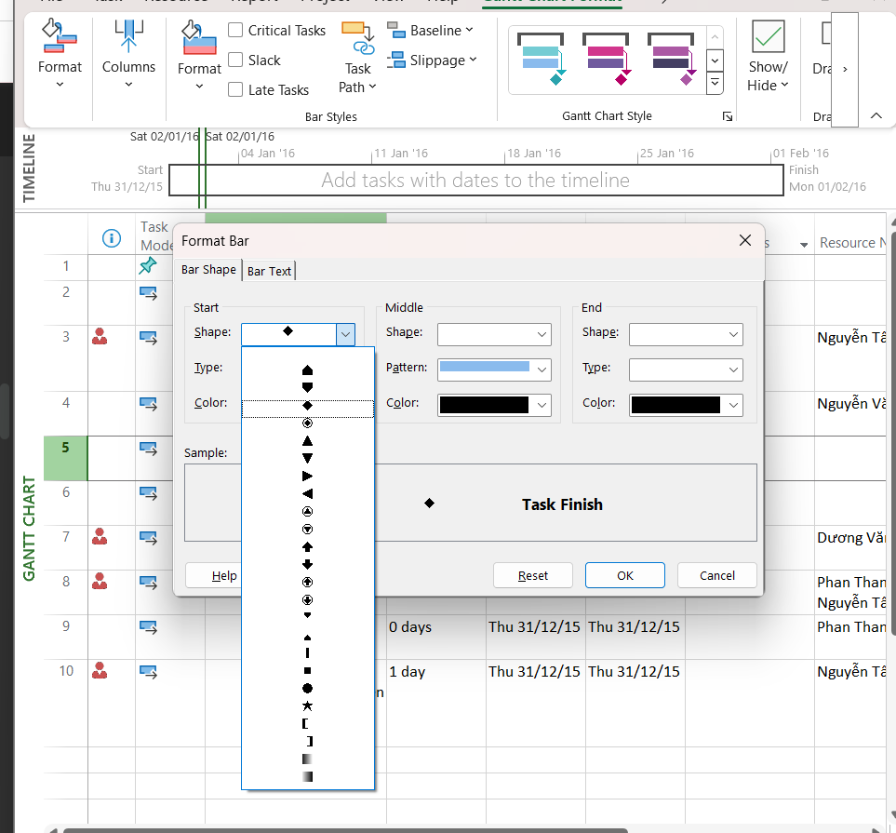

Dưới nhãn “Lines to change”, chọn “Gantt Rows”, và trong hộp “Type” dưới nhãn “Normal”, chọn tùy chọn thứ 3.

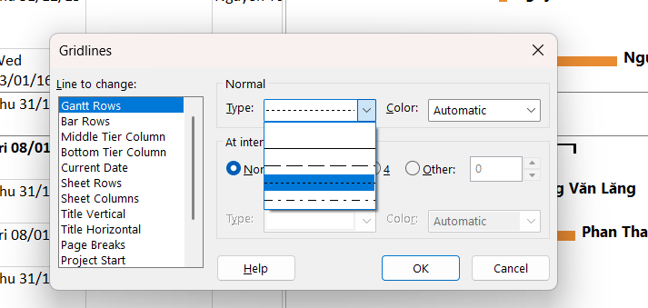

3. Tùy chỉnh hiển thị cho các thanh công việc

Trên tab “Format”, trong nhóm “Bar Styles”, chọn “Format”, nhấn chuột vào “Bar Styles”. Hộp thoại định dạng thanh Bar Styles xuất hiện.

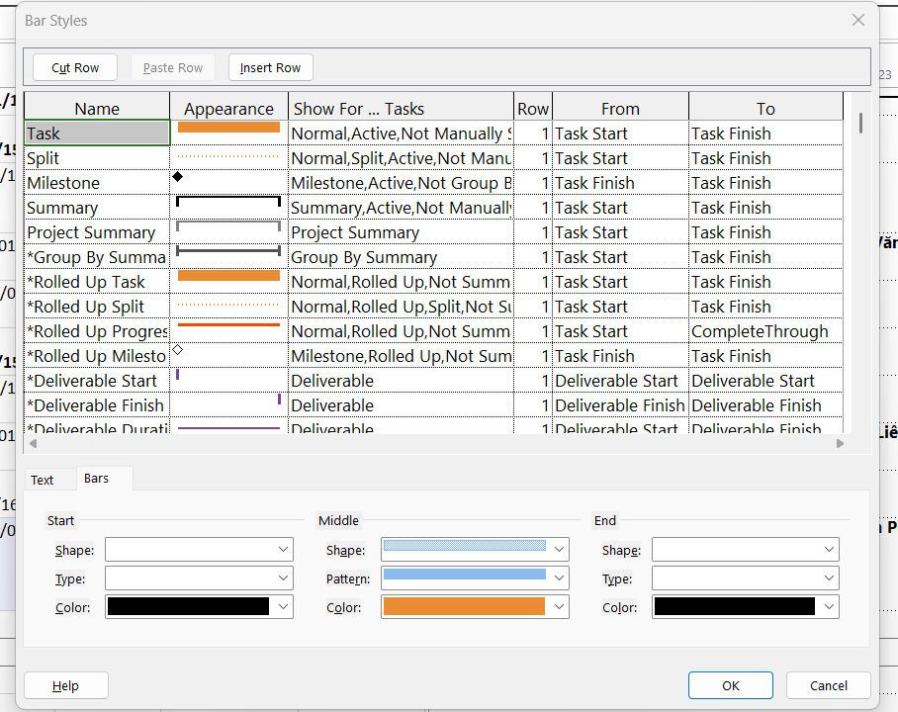

Dưới tab “Text” trong hộp thoại Bar Styles, thực hiện chọn lọc các thông tin cần xuất hiện bên trái Left, bên phải Right, phía trên Top, phía dưới Bottom, và bên trong Inside của thanh công việc.

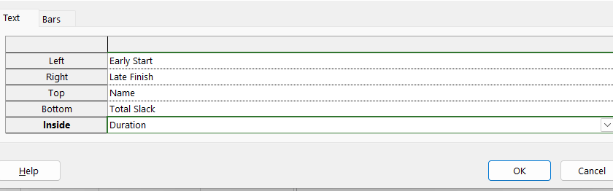

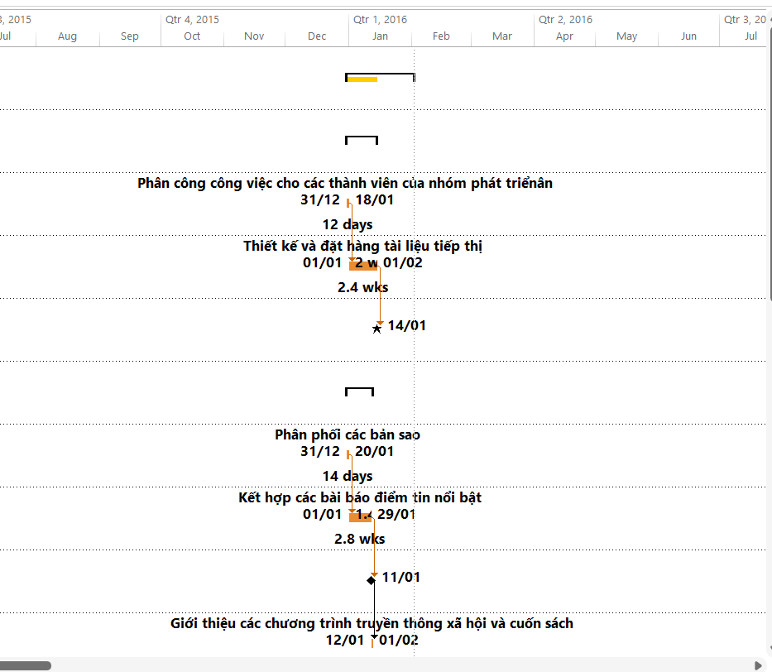

II. Tùy chỉnh khung nhìn thời gian Timeline

Nhấn chuột vào bất cứ nơi nào trong khung nhìn thời gian Timeline.

- Trên tab “Format”, trong nhóm “Insert”, nhấn chuột vào các công việc hiện có “Existing Tasks”. Hộp thoại thêm công việc vào dòng thời gian “Add Tasks To Timeline” xuất hiện. Hộp thoại này chứa phác thảo về tóm tắt và những công việc con trong kế hoạch.

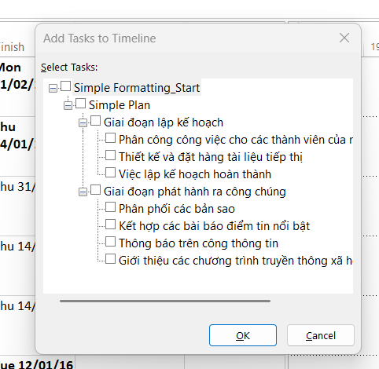

Chọn các hộp: Giai đoạn lập kế hoạch, Việc lập kế hoạch hoàn thành!, Giai đoạn phát hành nội bộ.

Chọn nút “OK”. Dự án thêm các công việc tóm tắt và công việc cột mốc

vào khung nhìn dòng thời gian Timeline.

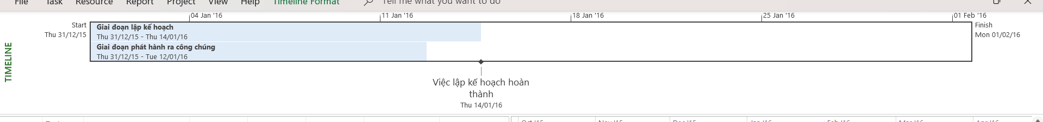

III. Tùy chỉnh các báo cáo report

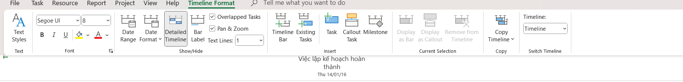

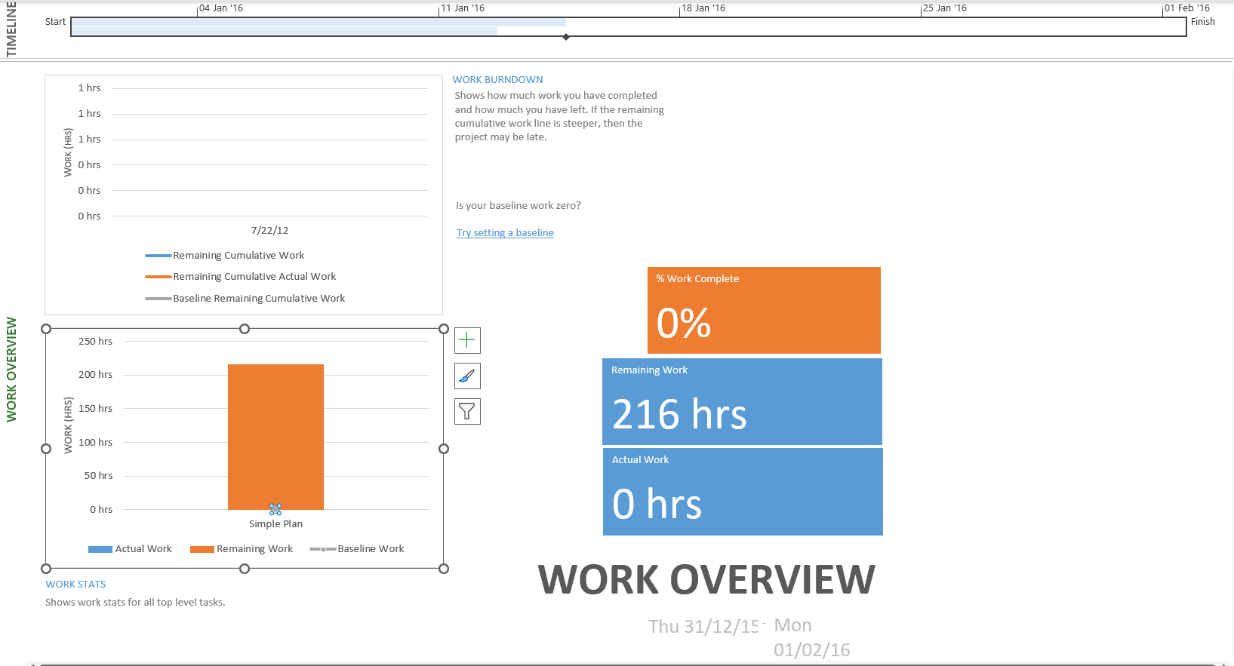

IV. Sao chép các khung nhìn và báo cáo

1. Sao chép biểu đồ Gantt

- Tại cột “Task Name”, chọn công việc số 7 Giai đoạn phát hành nội bộ.

- Trên tab công việc “Task”, trong nhóm “Editing”, nhấn chuột vào lệnh “Scroll to Task” để di chuyển đến vùng trong khung nhìn chứa các thanh công việc cho công việc này và những công việc con của nó.

- Trong khung nhìn của biểu đồ Gantt, chọn các công việc từ 7 đến 14. Chúng là công việc tóm tắt Giai đoạn phát hành nội bộ và những công việc con của nó.

- Trên tab công việc “Task”, trong nhóm “Clipboard”, nhấn chuột vào mũi tên của “Copy”, sau đó chọn “Copy Picture”. Hộp thoại sao chép ảnh Copy Picture sẽ xuất hiện.

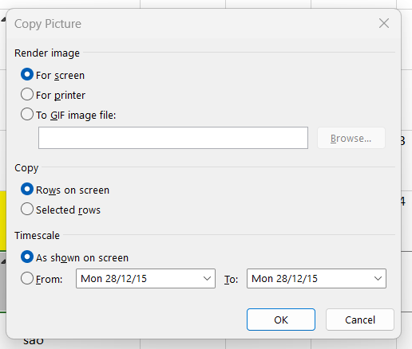

Mở Microsoft Word, trên tab “Home”, trong nhóm “Clipboard”, chọn

“Paste”. Kết quả, ảnh được sao chép trong clipboard được dán vào văn bản mới

ở trong Word.



2. Sao chép dòng thời gian Timeline

- Quay trở lại dự án, nhấn chuột vào bất cứ nơi nào trong khung nhìn dòng thời gian Timeline.

- Trên tab công việc “Format”, trong nhóm “Copy”, nhấn chuột vào mũi tên của “Copy Timeline”, sau đó chọn “Full Size”.

- Chuyển sang ứng dụng Microsoft Word. Sau khi định dạng khổ giấy ngang, nhấn phím Enter để thêm khoảng trống dưới ảnh biểu đồ Gantt. Trên tab “Home”, trong nhóm “Clipboard”, chọn “Paste” để dán ảnh của khung nhìn Timeline vào văn bản đang mở. Điều chỉnh lại kích thước các ảnh; kết quả, màn hình sẽ có dạng như sau.

Start  
Thu 31/12/15

04 Jan '16

11 Jan '16

**Giai đoạn lập kế hoạch**  
Thu 31/12/15 - Thu 14/01/16

**Giai đoạn phát hành ra công chúng**  
Thu 31/12/15 - Tue 12/01/16

**Phân phối các bản sao**  
Thu 31/12/15

Việc lập kế hoạch hoàn thành  
Thu 14/01/16

**Giai đoạn lập kế hoạch**  
Thu 31/12/15 - Thu 14/01/16

**Giai đoạn phát hành ra công chúng**  
Thu 31/12/15 - Tue 12/01/16

**Phân phối các bản sao**  
Thu 31/12/15

Việc lập kế hoạch hoàn thành  
Thu 14/01/16

04 Jan '16

11 Jan '16

04 Jan '16

11 Jan '16

04 Jan '16

11 Jan '16

04 Jan '16

11 Jan '16

3. Sao chép báo cáo

- Quay trở lại dự án. Trên tab báo cáo “Report”, trong nhóm “View Reports”, chọn “Dashboards”, sau đó chọn “Work Overview”.

- Tại bất cứ nơi nào trong Work Overview, dưới “Report Tools”, chọn tab “Design”. Trong nhóm “Report”, chọn “Copy Report”.

- Chuyển sang ứng dụng Microsoft Word. Nhấn phím Enter để thêm khoảng trống dưới ảnh khung nhìn dòng thời gian. Trên tab “Home”, trong nhóm “Clipboard”, chọn “Paste”. Kết quả, ảnh của báo cáo công việc Work Report được dán vào văn bản đang mở.

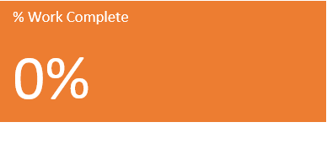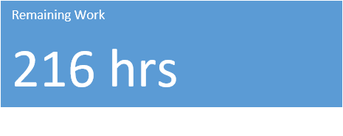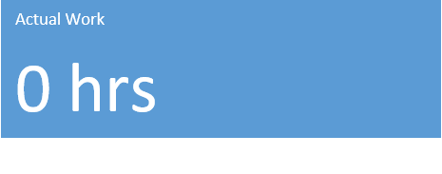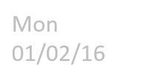

**WORK OVERVIEW**

-

Shows work stats for all your resources.

WORK STATS

RESOURCE STATS

Shows work stats for all top level tasks.

Shows remaining availability for all work resources.

REMAINING AVAILABILITY

V. In các khung nhìn và báo cáo

1. In biểu đồ Gantt

- Trên tab “View”, trong nhóm “Task Views”, chọn “Gantt Chart”, khung nhìn biểu đồ Gantt sẽ thay thế báo cáo tổng quan giờ làm việc Work Overview.

- Trên tab “File”, chọn “Print”, biểu đồ Gantt sẽ xuất hiện trong Print Preview.

